Тема урока: Кустарники нашего края
УМК: Школа России
Цель: формирование представлений у обучающихся о кустарниках родного края в процессе описания кустарников по предложенному плану.
Планируемые результаты:
Личностные: обучающиеся демонстрируют становление ценностного отношения к своей Родине; проявление познавательного интереса, активности, инициативности, любознательности и самостоятельности в расширении своих знаний о природе родного края.
Метапредметные: обучающиеся демонстрируют умение формулировать с помощью учителя цель предстоящей работы; читать и интерпретировать графически представленную информацию; корректно и аргументированно высказывать своё мнение; соблюдать правила ведения диалога; проявлять уважительное отношение к собеседнику; осуществлять контроль процесса и результата своей деятельности; объективно оценивать результаты своей деятельности.
Предметные: обучающиеся знают северную столицу России – Санкт-Петербург; знают историю основания Санкт-Петербурга; знают герб Санкт-Петербурга; знают достопримечательности Санкт-Петербурга; знают, какие растения называют кустарниками; знают строение кустарников (стволики, ветки, листья, корень, плоды); знают отличия кустарников от деревьев; знают кустарники, растущие в Свердловской области; знают, на какие группы по происхождению делятся кустарники (культурные и дикорастущие); умеют соотносить название части кустарника с её изображением; умеют распределять кустарники на группы культурных и дикорастущих растений; умеют описывать кустарники по предложенному плану (название, строение, наличие плодов, цвет и форма плодов, место произрастания).
Задачи:
Воспитательные: воспитывать у обучающихся ценностное отношение к своей Родине; познавательный интерес, активность, инициативность, любознательность и самостоятельность в расширении своих знаний о природе родного края.
Развивающие: развивать умение формулировать с помощью учителя цель предстоящей работы; читать и интерпретировать графически представленную информацию; корректно и аргументированно высказывать своё мнение; соблюдать правила ведения диалога; проявлять уважительное отношение к собеседнику; осуществлять контроль процесса и результата своей деятельности; объективно оценивать результаты своей деятельности.
Образовательные: актуализировать знания у обучающихся о северной столице России – Санкт-Петербург; об истории основания Санкт-Петербурга; знания о гербе Санкт-Петербурга; знания достопримечательностях Санкт-Петербурга; знания о том, какие растения называют кустарниками; познакомить обучающихся со строением кустарников (стволики, ветки, листья, корень, плоды); познакомить с отличиями кустарников от деревьев; познакомить с кустарниками, растущими в Свердловской области; познакомить с группами происхождения кустарников (культурные и дикорастущие); научить соотносить название части кустарника с её изображением; научить распределять кустарники на группы культурных и дикорастущих растений; научить описывать кустарники по предложенному плану (название, происхождение, строение, наличие плодов, цвет и форма плодов, место произрастания).
Принципы воспитания
- Создание положительного эмоционального подъёма;
- Принцип активности и самостоятельности учащихся в сочетании с педагогическим руководством.
Принципы обучения
- Принцип систематичности и последовательности;
- Принцип доступности;
- Принцип наглядности;
- Принцип связи с жизнью;
- Принцип научности.
Методы воспитания
По источнику получения знаний:
- словесные: беседа, рассказ, объяснение;
- наглядные: демонстрация, иллюстрация.
Методы эмоционального стимулирования:
- создание ситуации успеха.
Методы развития познавательного интереса:
- стимулирование занимательным содержанием.
Методы формирования ответственности и обязанности:
- предъявление педагогических требований, оперативный контроль.
Методы обучения
Методы оценки эффективности воспитательного процесса:
- самоанализ.
Методы формирования сознания личности:
- беседа.
Форма организации деятельности обучающихся: фронтальная, индивидуальная.
Дидактические средства:
демонстрационные: мультимедийная презентация «Кустарники нашего края»;
индивидуальные: карточка «Санкт-Петербург – северная столица»; рабочий лист «Кустарники нашего края», дневник, письменные принадлежности, учебник, рабочая тетрадь.

Тип урока: открытие нового знания и способов действия
Структура урока:
1. Организационно-мотивационный этап (2 мин.)
2. Актуализация опорных знаний (4 мин.)
3. Выявление проблемы (2 мин.)
4. Решение проблемы (5 мин.)
5. Физминутка (3 мин.)
6. Первичное закрепление (8 мин.)
7. Организация самостоятельной работы (9 мин.)
8. Информация о домашнем задании (2 мин.)
9. Рефлексия (5 мин.)
Использованная литература:
1. Об утверждении Федерального государственного стандарта начального общего образования: приказ Министерства просвещения РФ от 31.05.2021 г. № 286. – Текст: электронный // ГАРАНТ: [сайт]. URL: https://base.garant.ru/400907193/ .
2. Об утверждении федеральной образовательной программы начального общего образования: приказ Министерства просвещения Российской Федерации от 18.05.2023 № 372. - Москва, 2022. - 3909 с. - Текст: непосредственный.
3. Постановление Главного государственного санитарного врача РФ от 28.09.2020 N 28 "Об утверждении санитарных правил СП 2.4.3648-20 "Санитарно-эпидемиологические требования к организациям воспитания и обучения, отдыха и оздоровления детей и молодежи"" | ГАРАНТ https://base.garant.ru/75093644/.
4. Окружающий мир. Рабочие программы. Предметная линия учебников системы «Школа России». 1—4 классы: пособие для учителей общеобразоват. организаций / А. А. Плешаков. — М.: Просвещение, 2014. — 205 с. — ISBN 978-5-09-031981-2.
5. Окружающий мир. 2 класс. Учебник для общеобразовательных учреждений с приложением на электронном носителе. В 2 ч. Ч. 1 / А А Плешаков. – 3 – е издание. – М.: Просвещение. 2012: -143 с. : ил. (Школа России) – ISBN 978-5-09-026497-6.

Эскиз доски

Мультимедийная презентация «Кустарники нашего края» | 13 мая.  Классная работа.

Ход урока

Этап фрагмента урока | Образовательна  я задача этапа урока | Методы и приемы работы | Деятельность учителя | Деятельность обучающихся | Форма организации учебной деятельности  (Ф-фронтальная, И-индивидуальная, П-парная, Г-групповая) | Дидактические средства, интерактивное оборудование | Форма контроля, взаимоконтроля и самоконтроля | Планируемые результаты
1. Организационно-мотивационный этап (2 мин.) | Привлечь внимание обучающихся к уроку; проверить готовность к уроку; создать положительно-эмоциональный настрой, мотивацию и готовность к принятию целей и результату урока. | По источнику получения знаний:  наглядные: демонстрация.  Методы формирования ответственности и обязанности:  предъявление педагогических требований, оперативный контроль. | -Здравствуйте, ребята! Меня зовут Ярослава Вадимовна и сегодня урок окружающего мира проведу у вас я.  -Предлагаю проверить вашу готовность к уроку.  -На парте у вас должны лежать пенал с письменными принадлежностями, учебник, рабочая тетрадь и дневник.  -У кого всё есть, покажите класс.  -Вижу, что все готовы.  -Для того, чтобы наш урок прошёл активно, предлагаю выполнить пальчиковую гимнастику.  -Сейчас мы с вами составим слово с помощью наших пальцев.  -Чтобы узнать слово, которое мы составим, отгадайте загадку.  - Стоит красивый, добрый дом.  Ребят весёлых много в нём.  Дружно учатся читать, писать, считать и рисовать.  -Ребята, о чём идёт речь? (о школе)  -Верно, это школа.  -Сейчас я буду вам показывать вам, как составить это слово с помощью пальцев.  -Ваша задача повторять за мной.  -Какая буква стоит первая в слове «школа»? (Ш)  -Верно, буква Ш.  -поднимите левую руку и покажите 3 пальца – указательный средний и безымянный.  -Теперь указательным пальцем правой руки покажем нижнюю палочку у буквы Ш.  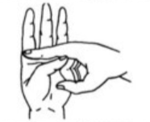  -Какая следующая буква в слове Школа? (К)  -Верно, буква К.  -Для того, чтобы её показать, покажите указательный и средний палец левой руки.  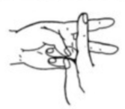  -И поверните их в правую сторону, как это показываю я.  -Теперь указательным пальцем левой руки, покажем палочку.  -Ребята, теперь покажем букву О.  -Для этого соедините кончики указательного, среднего, безымянного пальцев и мизинца с кончиком большого пальца.    -Ребята, а какая буква будет следующей? (Л)  -Верно, буква Л.  -Для этого сделаем руки домиком.    -А теперь покажем букву А.  -Для этого сделаем букву Л.  -И указательным пальцем правой руки сделаем палочку, как у буквы А.  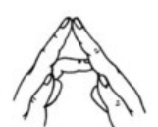  -Молодцы! Мы составили с вами слово школа и готовы начать наш урок.  -Теперь мы тихо садитесь на свои места, не забывайте про правильную посадку.  -Ноги стоят ровно на полу, спина прижата к спинке стула, руки лежат на парте полочкой. | Приветствуют учителя  Проверяют готовность  Сигнализируют  Отгадывают загадку  Выполняют пальчиковую гимнастику «Составь слово»  С помощью пальцев показывают букву Ш  С помощью пальцев показывают букву К  С помощью пальцев показывают букву О  С помощью пальцев показывают букву Л  С помощью пальцев показывают букву А  Садятся, проверяя правильность посадки | Ф  И | - | ОК  СК | Личностные: обучающиеся демонстрируют проявление познавательного интереса, активности.  Метапредметные: обучающиеся демонстрируют умение корректно и аргументированно высказывать своё мнение; осуществлять контроль процесса и результата своей деятельности.
2. Актуализация опорных знаний (4 мин.) | Установить взаимосвязь между знакомым (при проверке домашнего задания) и не знакомым (проблемный вопрос); организовать оценку (самооценку) готовности к освоению темы; актуализировать знания и опыт необходимый для изучения темы. | По источнику получения знаний: словесные: беседа.  Методы эмоционального стимулирования: создание ситуации успеха.  Методы развития познавательного интереса: стимулирование занимательным содержанием.  Методы формирования ответственности и обязанности: предъявление педагогических требований, оперативный контроль.  : беседа. | -Ребята, перед тем, как мы начнём изучать новую тему, напомните, о чём мы с вами говорили на прошлом уроке? (о городе Санкт-Петербург)  -Сейчас я предлагаю вам проверить наши знания и выполнить задания на карточках по теме прошлого урока на оценку.  1 уровень  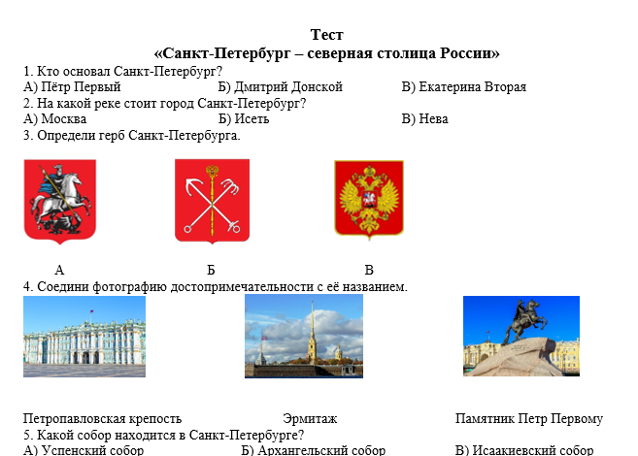  2 уровень  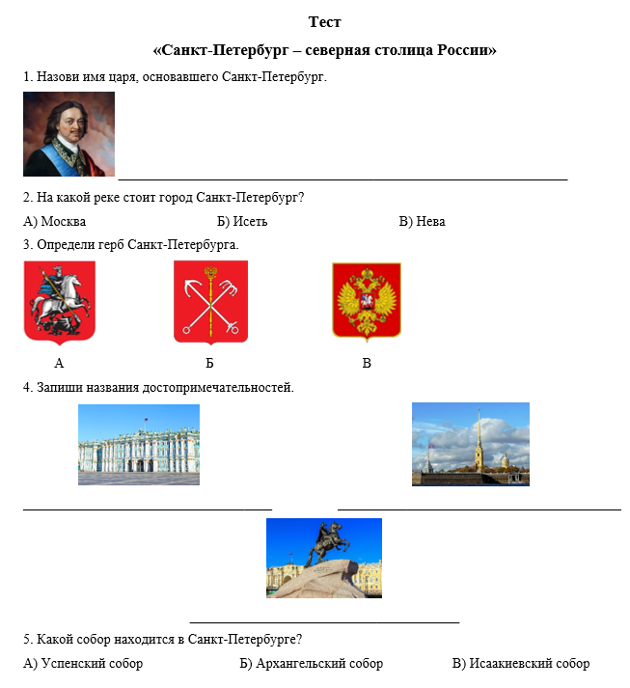  3 уровень  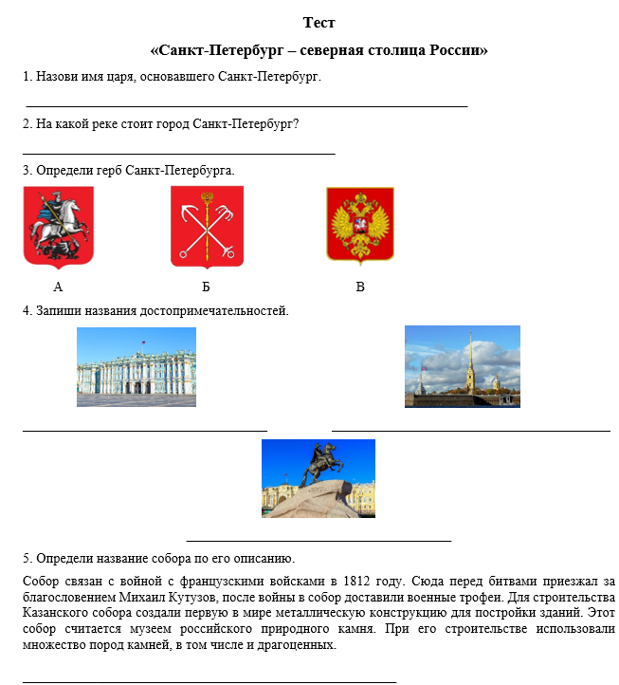  -Прочитайте, пожалуйста, задания на карточках, которые лежат у вас на парте.  -Задайте вопросы, если вам что-то непонятно.  -Я вижу, что вопросов нет, можете приступать к решению теста. На выполнение у вас есть 5 минут.  -Кто закончит, покажите мне свою готовность.  -Ребята, вижу, что все закончили.  -Передайте листочки с задних парт на первую.  -Что мы сейчас делали? (решали тест по теме прошлого урока)  -Ребята, какие знания помогли вам справится с тестом? (кто основал Санкт-Петербург, достопримечательностей и герба Санкт-Петербурга)  -Ребята, кто основал Санкт-Петербург? (Петр 1)  -Верно, Пётр 1, а сколько лет назад был основан Санкт-Петербург? (более 300 лет назад)  -Верно! А какие достопримечательности Санкт-Петербурга вы запомнили? (Эрмитаж, памятник Петру 1 и другие)  -Молодцы! Я вижу, что вы очень хорошо запомнили информацию, полученную на прошлом уроке.  -Ребята, а о чём мы с вами говорили на прошлых уроках? (о Столицах нашей страны)  -Верно, о столице – Москве и северной столице – Санкт-Петербурге.  -А чтобы узнать, о чем мы начнём говорить сегодня, посмотрите на слайд.  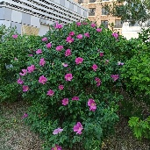  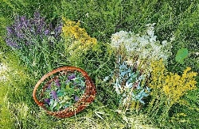  -Ребята, что изображено на первой фотографии? (герб Свердловской области)  -Что изображено на второй фотографии? (куст)  -А что изображено на 3 фотографии? (трава и цветы)  -Предположите, о чём мы начинаем говорить на этом уроке? (о природе, растениях Свердловской области)  -Вы правы, сегодня мы с вами начинаем говорить о растительном мире нашего края. | Вспоминают тему прошлого урока  Слушают инструкцию по выполнению тестового задания  Знакомятся с заданиями теста и задают уточняющие вопросы  Решают тест  Сигнализируют  Делают выводы по решению теста  Отвечают на вопросы по теме прошлого урока и теста  Вспоминают темы прошлых  Рассматривают фотографии  Обсуждают фотографии  Выдвигают предположения | Ф  И | Мультимедийная презентация «Кустарники нашего края», карточка «Санкт-Петербург – северная столица», письменные приадлежности | ОК  СК | Личностные: обучающиеся демонстрируют становление ценностного отношения к своей Родине; проявление познавательного интереса, активности, инициативности, любознательности и самостоятельности в расширении своих знаний о природе родного края.  Метапредметные: обучающиеся демонстрируют корректно и аргументированно высказывать своё мнение; соблюдать правила ведения диалога; осуществлять контроль процесса и результата своей деятельности; объективно оценивать результаты своей деятельности.  Предметные: обучающиеся знают северную столицу России – Санкт-Петербург; знают историю основания Санкт-Петербурга; знают герб Санкт-Петербурга; знают достопримечательности Санкт-Петербурга.
3. Выявление проблемы (2 мин.) | Формировать готовность к сотрудничеству, к учебной деятельности, интерес к выполнению заданий; побуждать обучающихся к установлению границ знания – незнания, установлению планируемого результата, изучения темы на основе составленного (предложенного) плана. | По источнику получения знаний: словесные: беседа; наглядные: демонстрация.  Методы формирования ответственности и обязанности: предъявление педагогических требований, оперативный контроль. | -Ребята, а чтобы узнать, тему сегодняшнего урока, предлагаю посмотреть на слайд.  -Кто сможет расшифровать ребус, который я вам загадала?  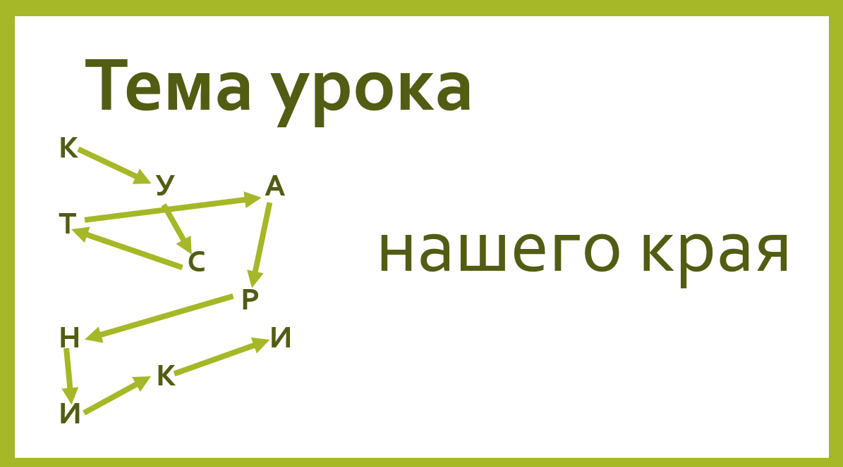  -Ребята, кто расшифровал ребус и может сказать, как звучит тема сегодняшнего урока? (Кустарники нашего края)  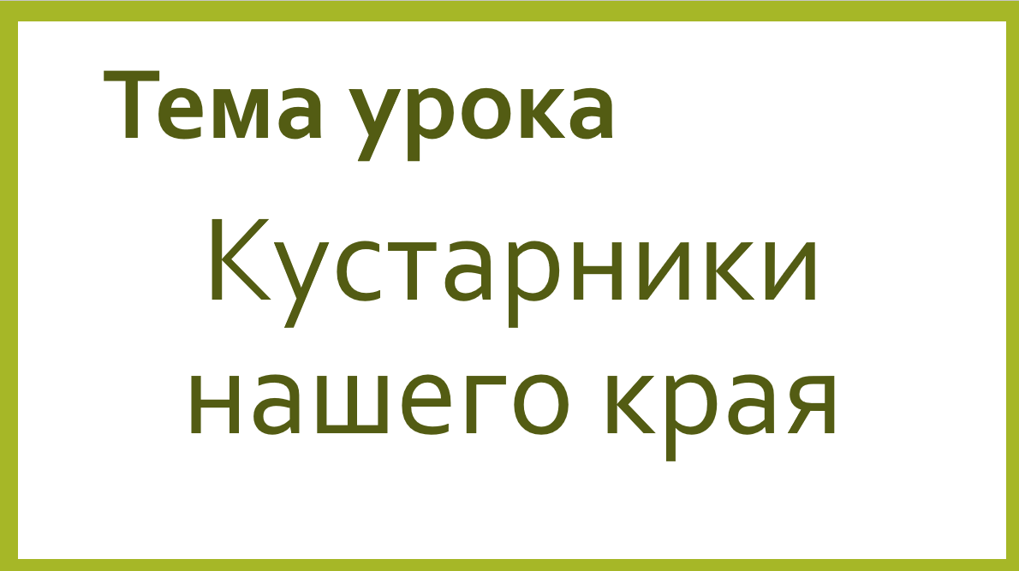  -Верно, тема урока – кустарники нашего края.  -Ребята, а знаете ли вы какие кустарники растут в Свердловской области? (нет)  -Хотите узнать? (да)  -Тогда предлагаю вам посмотреть на экран и прочитать цель урока, которую кто-то перевернул.  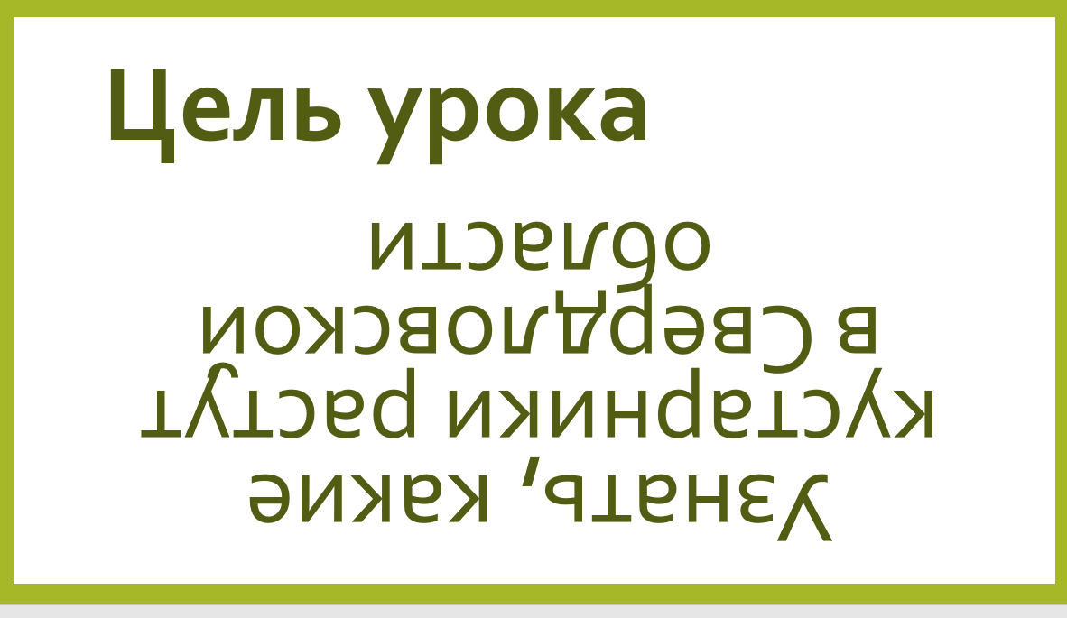  -Ребята, как звучит цель нашего урока? (узнать, какие кустарники растут в Свердловской области)  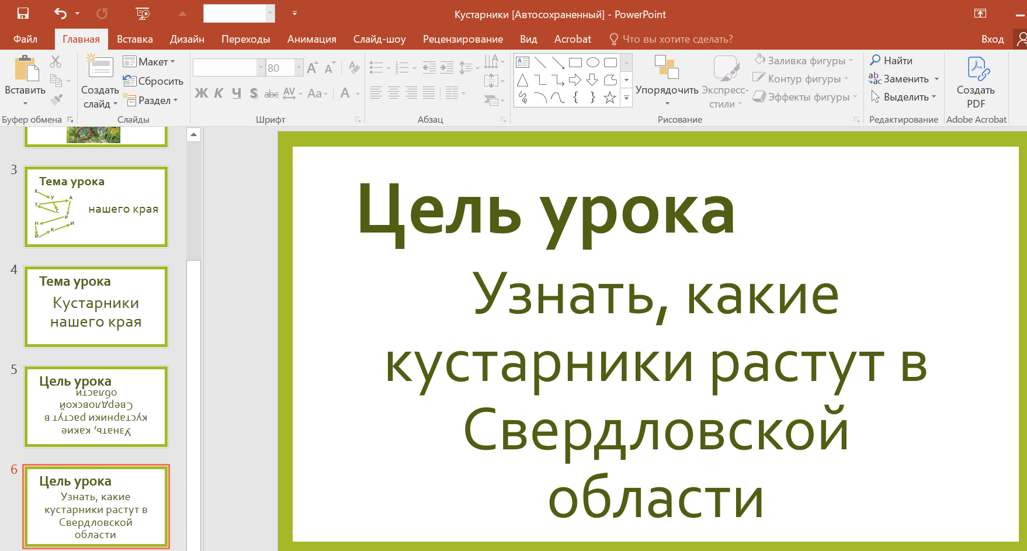  -Верно, цель урока – узнать, какие кустарники растут в Свердловской области.  -Ребята, а что нам с вами поможет поэтапно достигнуть этой цели? (план)  -Сейчас я предлагаю вам составить план.  -Посмотрите на доску. Чтобы составить план урока, нам нужно соединить начало пункта плана с его окончанием.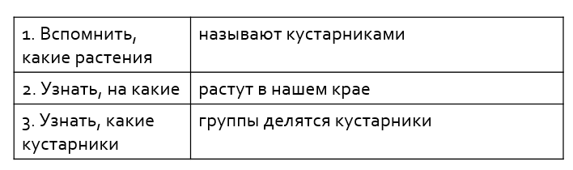  -(имя), как звучит 1 пункт плана. (Узнать, какие растения называют кустарниками)  -(имя), как звучит 2 пункт плана. (Узнать, на какие группы делятся кустарники)  -(имя), прочитай 3 пункт плана. (Узнать, какие кустарники растут в нашем крае)  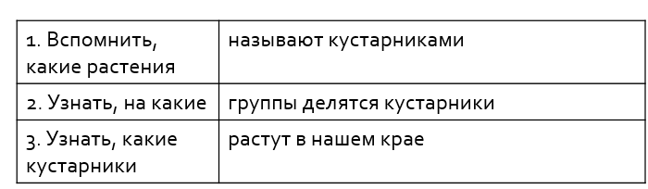  -Ребята, у вас на партах лежат рабочие листы. Сегодня мы будем выполнять задания на них, чтобы запомнить всю информацию, полученную на уроке.  1 уровень  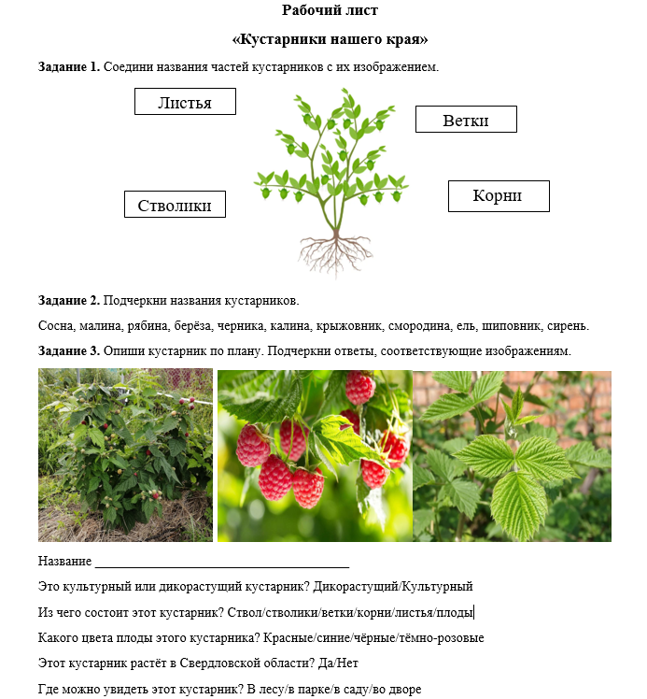  2 уровень  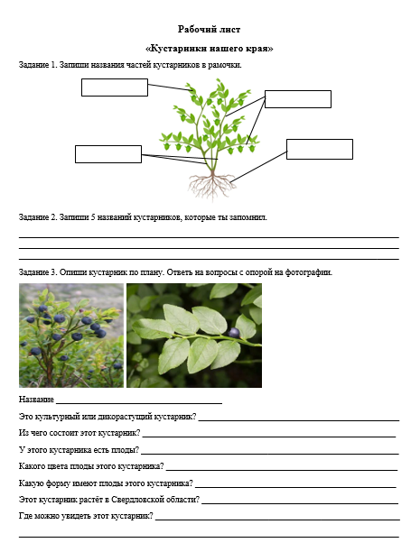  3 уровень  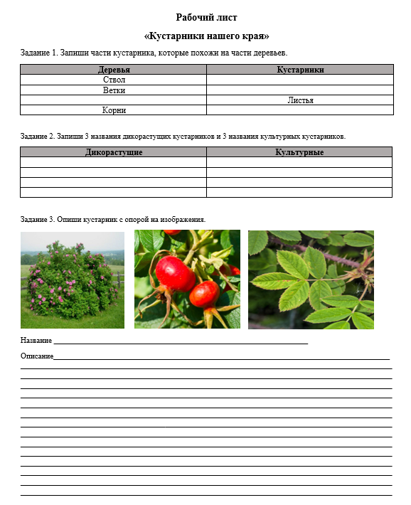 | Отвечают на вопросы  Расшифровывают тему урока  Узнают тему урока  Отвечают на вопросы  Узнают цель урока  Восстанавливают пункты плана  Восстанавливают план урока  Читают план урока  Знакомятся с рабочим листом | Ф  И | Мультимедийная презентация «Кустарники нашего края» | ОК  СК | Личностные: обучающиеся демонстрируют становление ценностного отношения к своей Родине; проявление познавательного интереса, активности, инициативности, любознательности.  Метапредметные: обучающиеся демонстрируют умение формулировать с помощью учителя цель предстоящей работы; корректно и аргументированно высказывать своё мнение; соблюдать правила ведения диалога; проявлять уважительное отношение к собеседнику; осуществлять контроль процесса и результата своей деятельности.
4. Решение проблемы (7 мин.) | Изучить материал по новой теме; активизировать операции мышления, связную речь через вопросы, побуждающий диалог. Развивать умения правильно строить предложения. | По источнику получения знаний: словесные: беседа, рассказ; наглядные: демонстрация, иллюстрация.  Методы эмоционального стимулирования: создание ситуации успеха.  Методы развития познавательного интереса: стимулирование занимательным содержанием.  Методы формирования ответственности и обязанности: предъявление педагогических требований, оперативный контроль.  Методы оценки эффективности воспитательного процесса: самоанализ. | -Для того, чтобы достигнуть цели урока, предлагаю вам приступить к выполнению 1 пункта плана.  -(имя), прочитай его. (Узнать, какие растения называют кустарниками)  -Ребята, предположите, какие растения можно назвать кустарниками? (низкие деревья, деревья с цветами)  -Спасибо за предположения!  -Ребята, как вы думаете, кустарники, это растения, которые растут много лет или только 1 год и погибают? (многолетние)  -А как вы думаете, у кустарников один большой ствол или много маленьких? (много маленьких)  -А как вы думаете, стволы кустарников покрыты корой или нет? (покрыты)  -Ребята, чтобы проверить наши предположения, предлагаю обратится к словарю Сергея Ивановича Ожегова.  -Посмотрите на слайд.  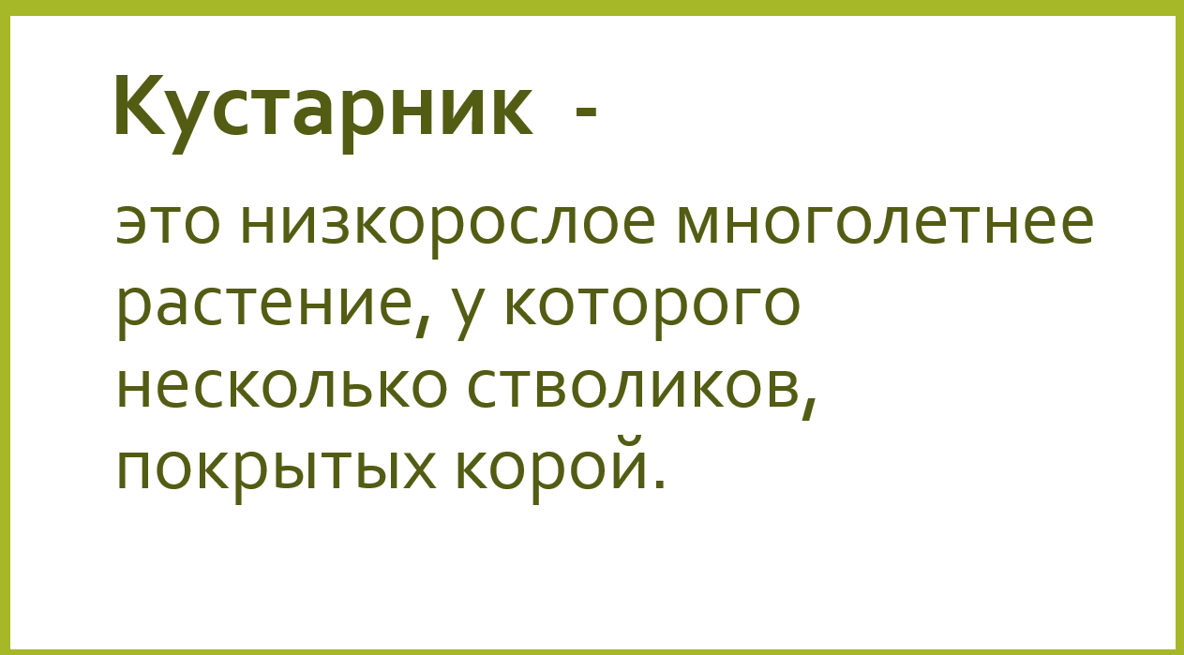  -(имя), прочитай определение понятию «кустарник». (это низкорослое многолетнее растение, у которого несколько стволиков, покрытых корой)  -Ребята, кустарник это низкое или высокое растение? (Низкое)  -Сколько лет оно живёт? (много)  -Сколько стволов у кустарников? (несколько)  -Чем покрыты стволы кустарников? (корой)  -На какие растения похожи кустарники? (на деревья)  -Чем они похожи? (есть ствол, кора, много лет растёт)  -А чем различаются деревья и кустарники? (кустарники низкие, у них несколько стеблей)  -Всё верно! Ребята, а почему стволы кустарников называют стволиками? (они маленькие)  -Вы правы, стволы кустарников называют стволиками, потому что они очень маленькие.  -Ребята, предлагаю вам рассмотреть строение кустарников.  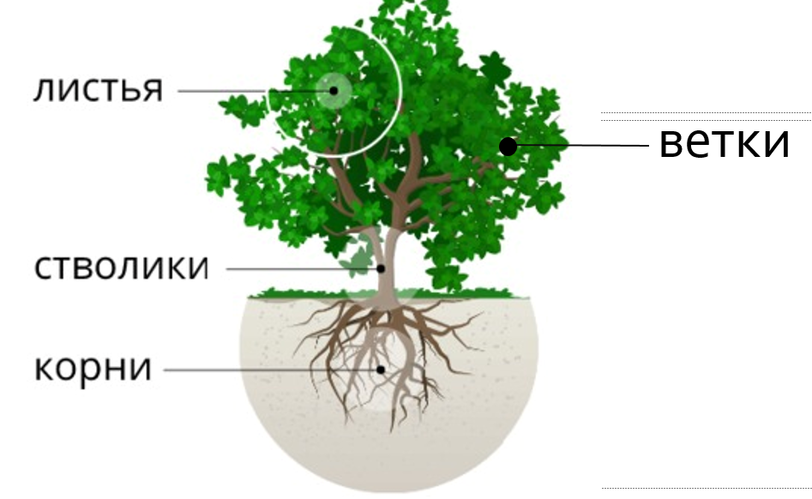  -Ребята, из чего состоит кустарник? (ветки, листья, стволики, корни)  -Ребята, где находятся корни у кустарников? (под землёй)  -Верно, корни кустарников находятся под землёй.  -Ребята, а для чего корни кустарнику? (чтобы питаться)  -Верно, чтобы питаться водой из под земли.  -Ребята, а сколько стволиков у кустарника? (несколько)  -Сколько стволиков у кустарника на этой схеме? (2)  -Ребята, а что находится на стволиках? (ветки)  -Верно, на стволиках находятся ветки.  -Ребята, а что держится на этих ветках? (листья)  -Верно, листья.  -Ребята, сейчас я предлагаю вам выполнить задание № 1.  1 уровень  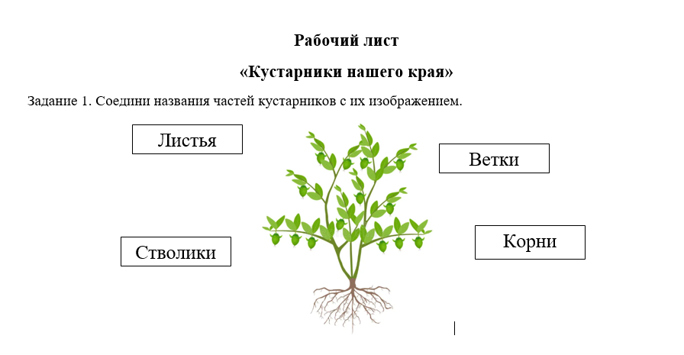  2 уровень  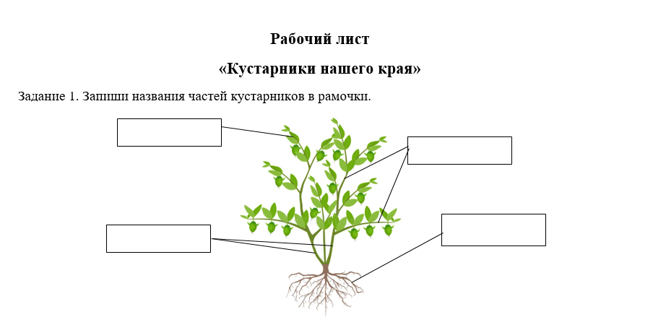  3 уровень  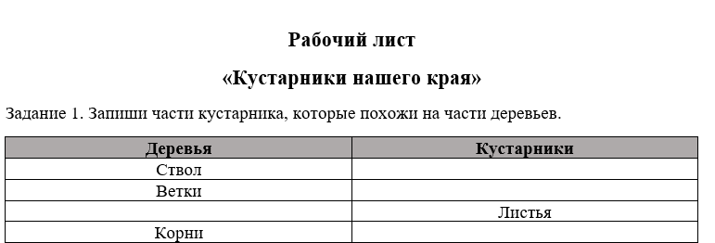  -Ребята, в этом задании вам нужно будет вспомнить части кустарника и записать их, или соединить их название с изображением.  -Кому понятно, что нужно будет сделать, покажите сигналики.  -Отлично, я вижу, что всем понятно задание.  -Приступайте к выполнению, на это у вас есть 2 минуты.  -Кто закончил. Покажите свою готовность.  -Вижу, что все закончили.  -Предлагаю проверить.  -Сейчас я буду вам задавать вопросы, а ваша задача ответить на них. Задача (имя) показать части кустарника на экране.  -Кому понятно, что мы сейчас будем делать, покажите класс.  -Ребята, как называется часть кустарника, находящаяся под землёй? (корни)  -(имя), где находятся корни?  -Кто согласен, покажите сигналики.  -Всё верно.  -Ребята, а для чего растениям корни? (Чтобы питаться)  -Ребята, как называется часть кустарника, которая держится на корнях? (стволики)  -(имя), где находятся стволики?  -Кто согласен, покажите сигналики.  -Молодцы!  -Ребята, что находится на стволиках? (ветки и листья)  -(имя), где находятся ветки?  -Кто согласен, покажите сигналики.  -Всё верно.  -(имя), где находятся листья?  -Кто согласен, покажите сигналики.  -Всё верно.  -Отлично! Ребята, поставьте себе баллы за это задание в специальной рамочке.    -0 баллов, если задание не выполнено или выполнено неверно.  -1 балл, если задание выполнено верно.  -(имя), напомни 1 пункт плана. (Узнать, какие растения называют кустарниками)  -Ребята, как вы считаете, мы выполнили этот пункт плана? (да)  -Ребята, а что мы с вами узнали, выполняя пункты плана? (что такое кустарники и из каких частей они состоят)  -(имя), напомни 2 пункт плана. (Узнать, на какие группы делятся кустарники)  -Для того, чтобы выполнить этот пункт плана, предлагаю вам посмотреть на экран.  -Что вы видите? (схему)    -Что значит эта схема? (группы кустарников)  -Верно, это название групп кустарников.  -(имя), прочитай название 1 группы. (культурные)  -(имя), прочитай название 2 группы. (дикорастущие)  -Как вы думаете, какие кустарники называют дикорастущими? (которые растут в лесу)  -Спасибо за предположения.  -Как вы думаете, какие кустарники называются культурными? (которые растут в саду)  -Ребята, хотите проверить свои предположения? (да)  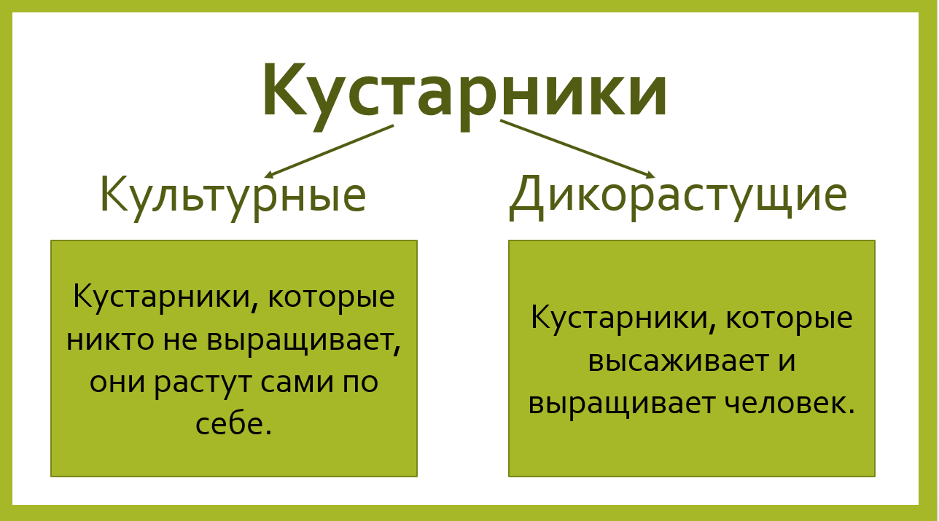  -Посмотрите, в зелёных рамочках представлены описания групп кустарников, предлагаю их соотнести с названиями.  -(имя), прочитай описание в первой рамочке. (Кустарники, которые никто не выращивает, они растут сами по себе.)  -Как вы считаете, к какой группе кустарников подходит это описание? (дикорастущие)  -Почему вы так думаете? (Потому что они растут сами без помощи людей)  -Ребята, а где могут расти такие кустарники? (в лесу, во дворе, в парке)  -(имя), прочитай описание во второй рамочке. (Кустарники, которые высаживает и выращивает человек.)  -Как вы считаете, к какой группе кустарников подходит это описание? (культурные)  -Почему вы так думаете? (Потому что их высаживает и выращивает человек)  -Ребята, а где могут расти такие кустарники? (в саду, в огороде, во дворе, в парке)  -Предлагаю проверить.  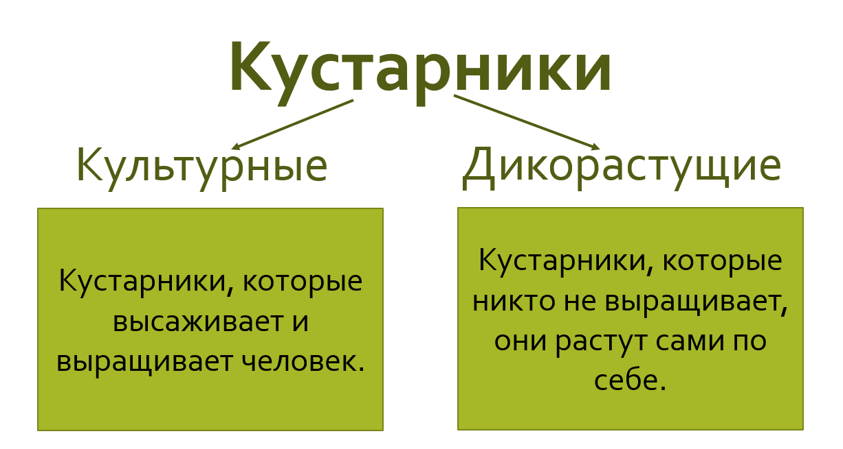  -Посмотрите, вы были абсолютно правы.  -Какие дикорастущие кустарники вы знаете? (малина и тд)  -Вы правы! К дикорастущим относятся – калина, боярышник, шиповник, малина, черника, можжевельник и др.  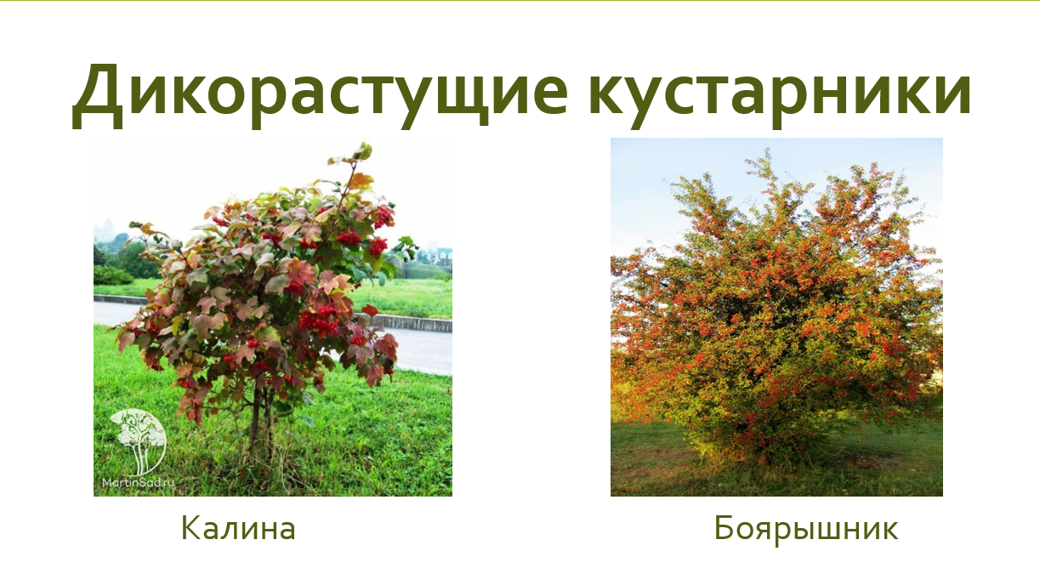  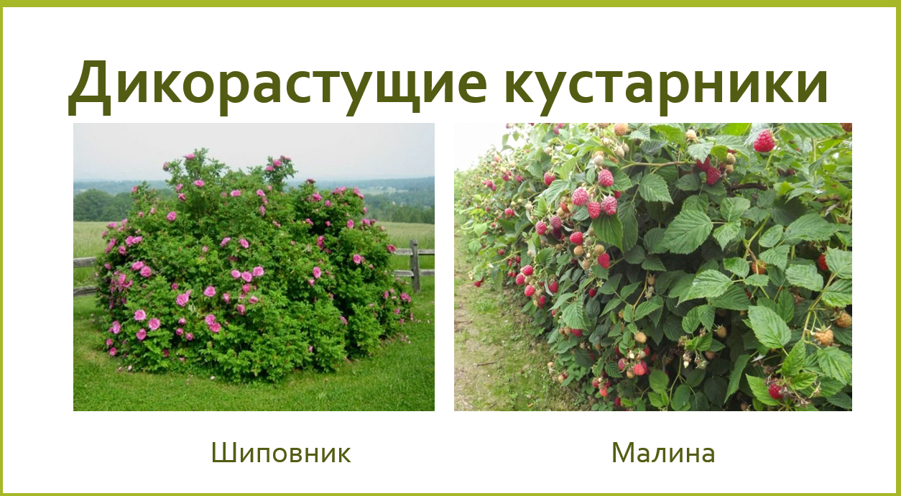  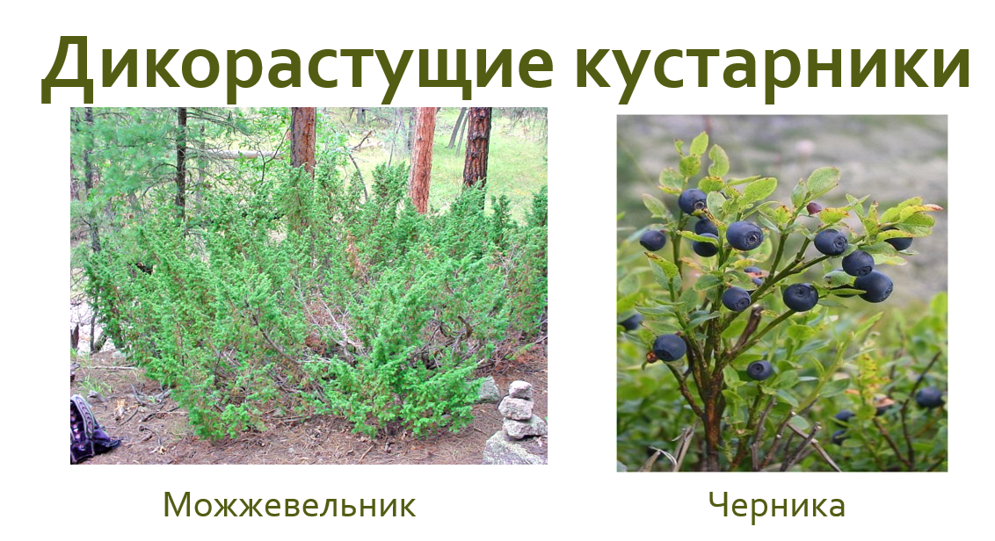  -Ребята, что вы заметили на каждом из этих кустарников? (ягоды)  -Верно, значит, что ещё может быть у кустарников кроме листьев, корня, стволиков и веток? (плоды)  -Верно, у кустарников ещё могут быть плоды.  -Какие из этих кустарников вы видели в природе? (калина, шиповник, малина, черника и тд.)  -Какие культурные кустарники вы знаете? (малина и тд)  -Вы правы! К дикорастущим относятся – калина, боярышник, шиповник, малина, черника, можжевельник и др.  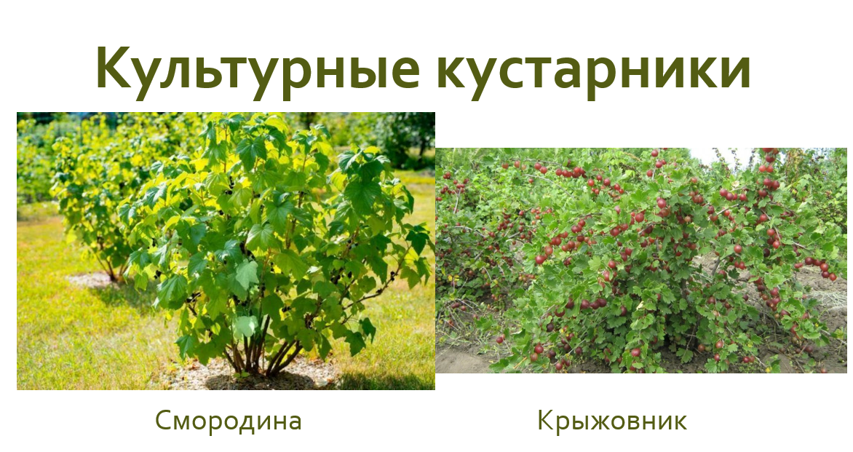  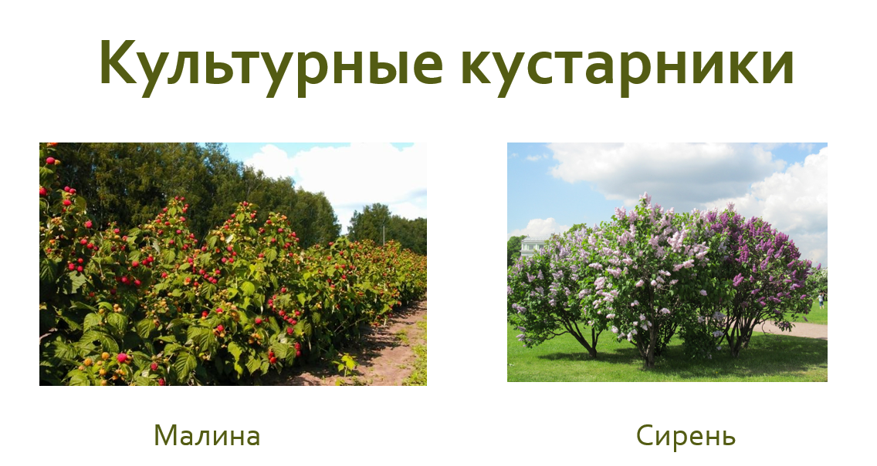  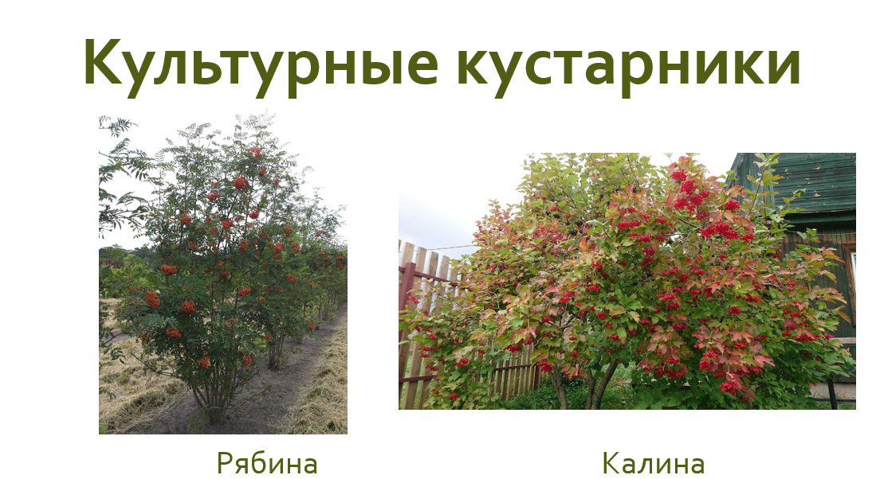  -Ребята, а бывают ли ягоды на культурных кустарниках? (да)  -Приведите примеры таких кустарников. (малина, рябина, калина и тд.)  -Какие из этих кустарников вы видели? (малина, рябина и тд.)  -Ребята, а вы заметили, что некоторые кустарники похожи на деревья? (да)  -Ребята, некоторые разновидности кустарников бывают и деревьями, но их можно отличить.  -Как вы думаете, как их можно различить? (посмотреть на ствол)  -Верно, нужно посмотреть на ствол. Если их несколько, то это? (кустарник)  -Верно! А если он один? (это дерево)  -Отлично! Сейчас я предлагаю вам выполнить задание №2 на рабочем листе и записать кустарники, которые вы запомнили.  -Кто понял, что нужно будет сделать, покажите сигналики.  1 уровень  2 уровень    3 уровень  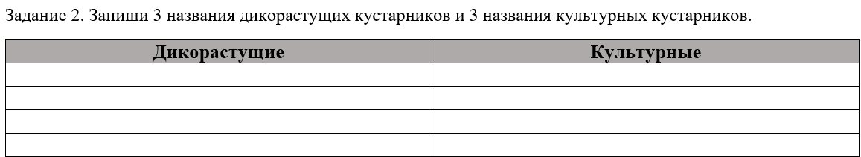  -Кто закончил, покажите свою готовность.  -Вижу, что все закончили.  -Предлагаю проверить правильность выполнения этого задания.  -Сейчас мы будем называть названия кустарников и группу к которой они относятся.  -Кому понятно, что мы сейчас будем делать, покажите сигналики.  -(имя), назови название первого кустарника. (малина)  -(имя), малина это культурный или дикорастущий кустарник? (может быть культурным и дикорастущим)  -Кто согласен, покажите сигналики.  -Молодцы!  -(имя), прочитай название следующего кустарника. (рябина)  -(имя), рябина это культурный или дикорастущий кустарник? (может быть культурным и дикорастущим)  -Ребята, а чем ещё может быть рябина? (деревом)  -А как отличить дерево от кустарника? (посмотреть на ствол)  -Всё верно!  Проверяем всё задание  -Ребята, что мы сейчас с вами делали? (узнали, что такое кустарник, на какие группы они делятся)  -Отлично! Ребята, поставьте себе баллы за это задание в специальной рамочке.  -0 баллов, если задание не выполнено или выполнено неверно.  -1 балл, если задание выполнено верно.  -(имя), напомни 2 пункт плана. (Узнать, на какие группы делятся кустарники)  -Ребята, как вы считаете, мы выполнили этот пункт плана? (да)  -Что мы с вами делали, чтобы его выполнить? (познакомились с группами кустарников и их описанием, выполнили задание на рабочем листе) | Вспоминают первый пункт плана  Выдвигают предположения, какие растения называют кустарниками  Проверяют предположения с помощью словаря Ожегова  Читают определение  Обсуждают определение  Отвечают на вопросы  Отвечают на вопросы  Рассматривают строение кустарников  Обсуждают строение кустарников  Знакомятся с заданием №1  Слушают инструкцию  Сигнализируют  Выполняют задание  Сигнализируют  Проверяют правильность выполнения задания  Отвечают на вопросы  Сигнализируют  Отвечают на вопросы  Сигнализируют  Отвечают на вопросы  Сигнализируют  Отвечают на вопросы  Сигнализируют  Оценивают правильность выполнения  Вспоминают 1 пункт  Обсуждают выполнение пункта плана  Вспоминают 2 пункт плана  Работают со схемой  Приводят предположения  Работают с описанием групп кустарников  Приводят предположения о том, какие растения относятся к каждой группе  Читают определения групп кустарников  Приводят предположения  Проверяют предположения  Рассматривают, какие кустарники относятся к группе дикорастущих  Отвечают на вопросы  Отвечают на вопросы  Рассматривают, какие кустарники относятся к группе культурными  Отвечают на вопросы  Отвечают на вопросы  Отвечают на вопросы  Знакомятся с заданием 2  Сигнализируют  Сигнализируют  Слушают инструкцию по выполнению задания  Сигнализируют  Проверяют правильность выполнения задания  Сигнализируют  Проверяют правильность выполнения задания  Отвечают на вопросы  Подводят итоги выполнения задания  Оценивают работу при выполнении задания  Вспоминают пункт плана  Вспоминают, как выполняли пункт плана | Ф  И | Мультимедийная презентация «Кустарники нашего края»;  Рабочий лист «Кустарники нашего края»;  письменные принадлежности. | ОК  СК | Личностные: обучающиеся демонстрируют становление ценностного отношения к своей Родине; проявление познавательного интереса, активности, инициативности, любознательности и самостоятельности в расширении своих знаний о природе родного края.  Метапредметные: обучающиеся демонстрируют умение читать и интерпретировать графически представленную информацию; корректно и аргументированно высказывать своё мнение; соблюдать правила ведения диалога; проявлять уважительное отношение к собеседнику; осуществлять контроль процесса и результата своей деятельности; объективно оценивать результаты своей деятельности.  Предметные: обучающиеся знают, какие растения называют кустарниками; знают строение кустарников (стволики, ветки, листья, корень, плоды); знают отличия кустарников от деревьев; знают, на какие группы по происхождению делятся кустарники (культурные и дикорастущие); умеют соотносить название части кустарника с её изображением; умеют распределять кустарники на группы культурных и дикорастущих растений.
5. Физминутка (3 мин.) | Снять мышечное напряжение | По источнику получения знаний: наглядные: демонстрация. Методы формирования ответственности и обязанности: предъявление педагогических требований, оперативный контроль. | -Отлично! Ребята, мы с вами хорошо поработали, поэтому предлагаю вам немного отдохнуть, чтобы продолжить нашу работу.  -Встаньте со своих мест так, чтобы не мешать другим ребятам.  -Сейчас я буду проговаривать слова и показывать движения, ваша задача повторять за мной.  -Кто понял, что мы сейчас будем делать, покажите класс.  -Начнём.  Мы присели под кусток,  Чтобы отыскать грибок.  Встали. Потянули спинку.  Вновь шагаем по тропинке. (Приседания.)  А теперь вращаем ручки,  Словно разгоняем тучки.  Гоним их вперёд-назад,  По двенадцать раз подряд. (Вращение прямых рук назад и вперёд.)  Приседаем ниже, глубже,  Как лягушка в теплой луже.  Прыг — и нету комара!  Вот весёлая игра. (Из глубокого приседа прыжок вверх.)  Отдохнули, порезвились  И на стулья опустились. (Дети садятся.)  -Молодцы! Не забывайте про правильную посадку: спина прижата к спинке стула, ноги стоят ровно на полу, руки лежат на парте полочкой.  -Мы с вами отдохнули, а это значит, что мы готовы активно работать. | Слушают инструкцию  Сигнализируют  Выполняют физминутку  Садятся на свои места, проверяя правильность посадки  Садятся и проверяют правильность посадки | Ф  И | - | ОК  СК | Личностные: обучающиеся демонстрируют активность инициативность.  Метапредметные: обучающиеся демонстрируют умение осуществлять контроль процесса и результата своей деятельности.
6. Первичное закрепление | Учить применять новые знания и способы деятельности в незнакомых ситуациях (знакомых ситуациях); отрабатывать умения действовать в соответствии с правилом (алгоритмом, планом); активизировать все виды памяти, анализ синтез, связную речь через алгоритмизацию, выполнение практических заданий, упражнений. | По источнику получения знаний: словесные: беседа, рассказ, объяснение; наглядные: демонстрация, иллюстрация.  Методы эмоционального стимулирования: создание ситуации успеха.  Методы развития познавательного интереса: стимулирование занимательным содержанием.  Методы формирования ответственности и обязанности: предъявление педагогических требований, оперативный контроль.  Методы оценки эффективности воспитательного процесса: самоанализ.  Методы формирования сознания личности: беседа. | -(имя), напомни 3 пункт плана. (узнать, какие кустарники растут в Свердловской области)  -Ребята, предлагаю ещё раз вспомнить, какие кустарники мы с вами увидели на уроке.  -Назовите эти кустарник. ( калина, малина, черника, шиповник)  -Ребята, а как вы думаете, растут ли эти кустарники у нас в Свердловской области? (да)  -Почему вы так думаете? (мы видели их)  -Ребята, а хотите ли вы рассмотреть эти кустарники более подробно? (да)  -Тогда предлагаю посмотреть на экран.  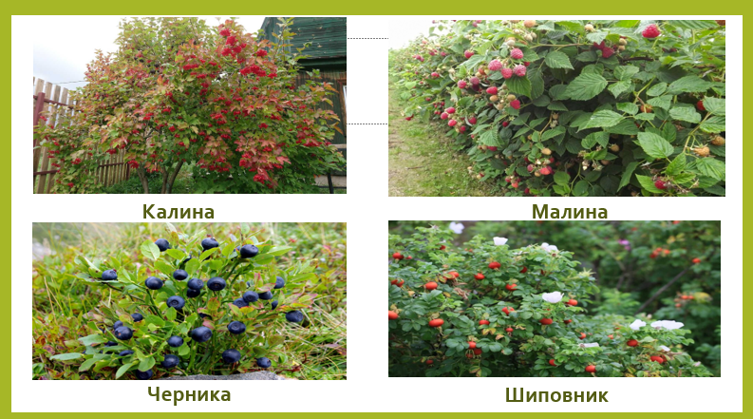  -(имя), прочитай названия кустарников, которые мы сейчас рассмотрим.  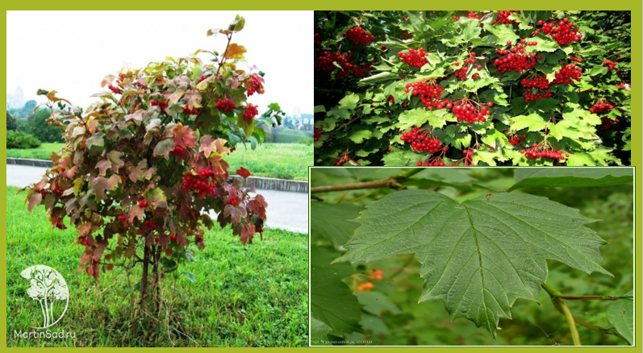  -Спасибо! Посмотрите на экран, с какого кустарника мы с вами начнём? (калина)  -Сначала рассмотрим строение этого кустарника.  -Есть ли у этого кустарника стволики? (да)  -А ветки? (да)  -А листья? (да)  -Ребята, листья какого растения напоминают вам листья калины? (клиновые листья)  -Ребята, а есть ли у этого кустарника корни? (да)  -Зачем они нужны? (чтобы дерево могло держаться и питаться)  -А что ещё есть у этого кустарника? (ягоды)  -Верно! Какой они формы? (круглой)  -А какого они цвета? (красного)  -Калина это культурный или дикорастущий кустарник? (может быть и культурным, и дикорастущим)  -А где мы с вами можем увидеть калину? (в лесу, парке, саду)  -Всё верно! Сейчас я предлагаю вам описать оставшиеся кустарники самостоятельно на рабочих листах.  1 уровень  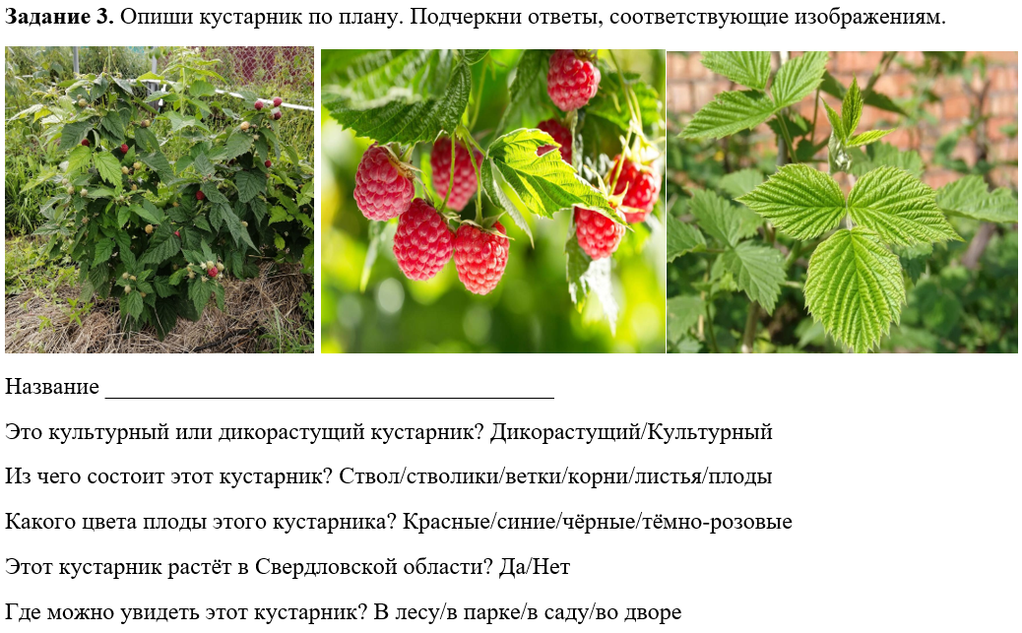  2 уровень  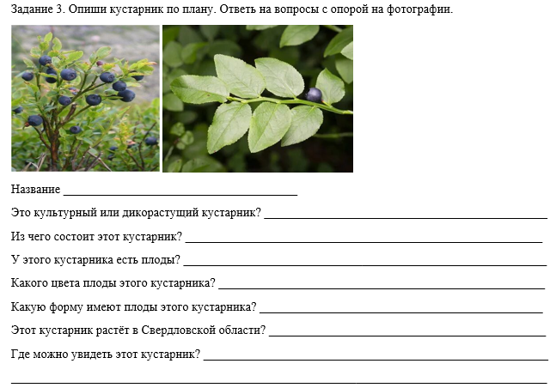  3 уровень  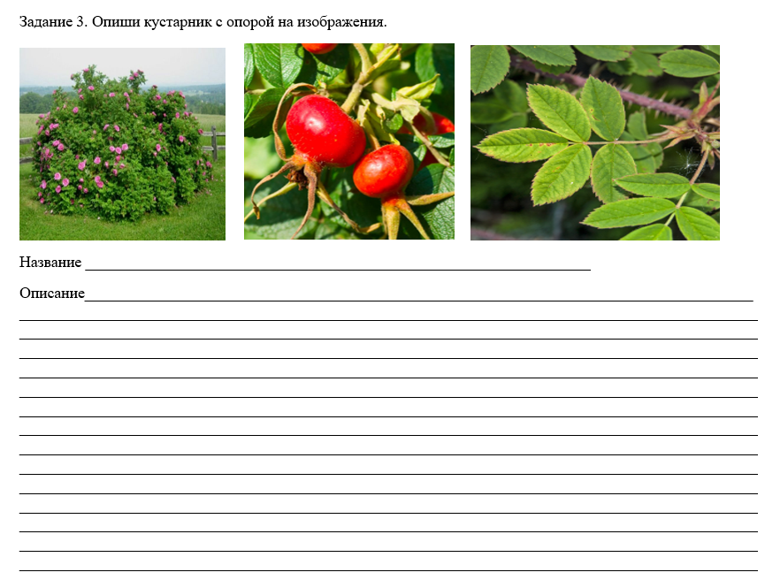  -Ребята, в этом задании у вас представлены фотографии кустарников.  -Ваша задача записать его название и описать его.  -Описание должно содержать: к какой группе относится этот кустарник, из чего он состоит, где он растёт и является ли он кустарником нашего края.  -Также, если у кустарника есть плоды, вам нужно их описать (форму, цвет).  -Кому понятно, что нужно будет сделать в этом задании, покажите сигналики.  -Отлично, можете приступать к выполнению этого задания.  -На выполнение вам даётся 7 минут. | Вспоминают третий пункт плана  Вспоминают названия кустарников, которые уже увидели  Отвечают на вопросы  Читают название кустарника  Рассматривают строение калина  Отвечают на вопросы  Определяют наличие плодов  Описывают плоды  Знакомятся с заданием 3  Слушают инструкцию по выполнению задания  Сигнализируют  Выполняют зпдпние | Ф  И | Мультимедийная презентация «Кустарники нашего края»;  Рабочая тетрадь «Кустарники нашего края» | ОК  СК | Личностные: обучающиеся демонстрируют становление ценностного отношения к своей Родине; проявление познавательного интереса, активности, инициативности, любознательности и самостоятельности в расширении своих знаний о природе родного края.  Метапредметные: обучающиеся демонстрируют умение корректно и аргументированно высказывать своё мнение; соблюдать правила ведения диалога; проявлять уважительное отношение к собеседнику; осуществлять контроль процесса и результата своей деятельности; объективно оценивать результаты своей деятельности.  Предметные: обучающиеся знают, какие растения называют кустарниками; знают строение кустарников (стволики, ветки, листья, корень, плоды); знают отличия кустарников от деревьев; знают кустарники, растущие в Свердловской области; знают, на какие группы по происхождению делятся кустарники (культурные и дикорастущие); умеют соотносить название части кустарника с её изображением; умеют распределять кустарники на группы культурных и дикорастущих растений; умеют описывать кустарники по предложенному плану (название, строение, наличие плодов, цвет и форма плодов, место произрастания).
7. Организация самостоятельной работы (5 мин.) | Выявить качество и уровень усвоения обучающимися знаний и способов действий обучающихся; установить причины выявленных недостатков; обеспечить развитие у обучающихся способности к оценочным действиям. | По источнику получения знаний: словесные: беседа.  Методы эмоционального стимулирования: создание ситуации успеха.  Методы развития познавательного интереса: стимулирование занимательным содержанием.  Методы формирования ответственности и обязанности: предъявление педагогических требований, оперативный контроль.  Методы стимулирования и коррекции действий и отношений детей в воспитательном процессе: игровая ситуация. | -Ребята, я вижу, что все закончили, предлагаю вам описать следующий кустарник.  -(имя), как называется кустарник, который ты описывал? (малина)  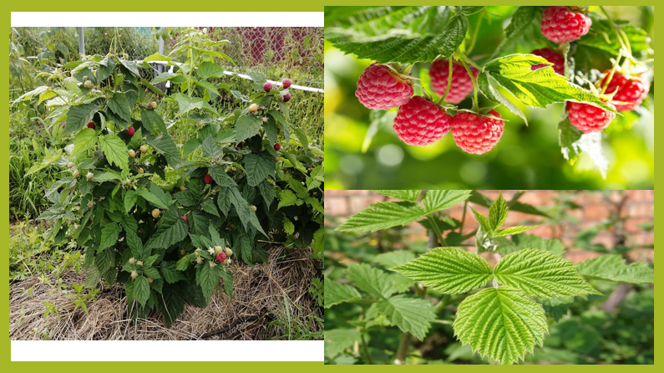  -Предлагаю (имя) прочитать описание этого кустарника.  -Слушаем внимательно. (Ребёнок описывает малину)  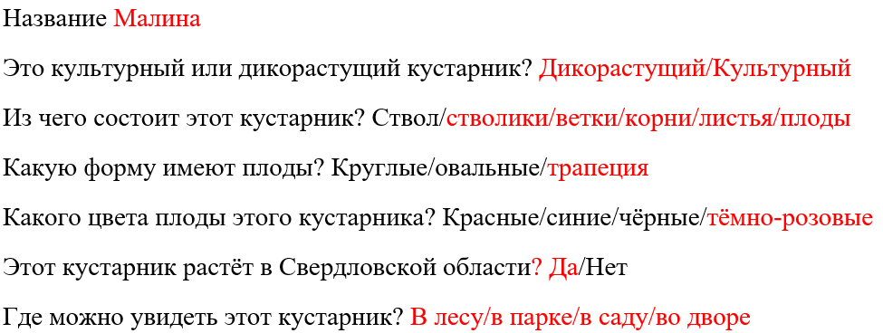  -Ребята, кто-нибудь хочет дополнить рассказ (имя)? (нет)  -А вы когда-нибудь пробовали малину? (да)  -А где вы её пробовали? (на даче, в огороде, в магазине, на рынке)  -Ребята, а что изготавливают из малины? (варенье)  -А когда вы едите малиновое варенье? (когда болеем)  -Верно, мы с вами един малиновое варенье, когда болеем, потому что оно помогает понизить температуру и облегчить боль в горле.  -Вспомните, как выглядит малина в жизни, совпадает ли внешний вид с описанием (имя)? (да)  -Замечательно! (имя), как называется кустарник, который ты описывал? (черника)  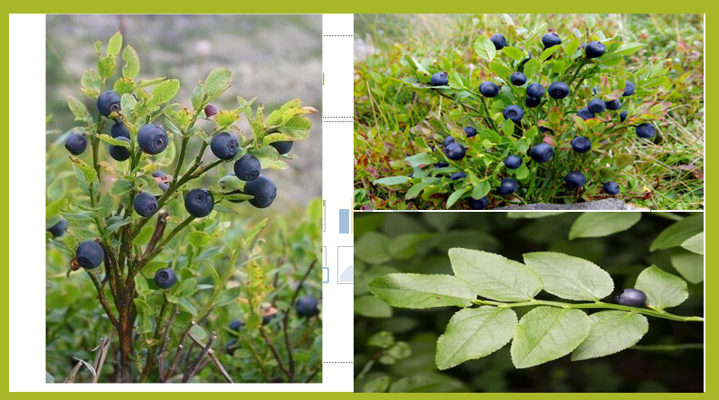  -Предлагаю (имя) прочитать описание этого кустарника.  -Слушаем внимательно. (Ребёнок описывает чернику)  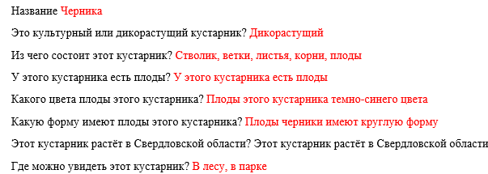  -Ребята, кто-нибудь хочет дополнить рассказ (имя)? (нет)  -А вы когда-нибудь пробовали чернику? (да)  -А где вы её пробовали? (на даче, в лесу, в магазине, на рынке)  -Ребята, а как вы думаете, чем полезна черника? (для глаз)  -Верно! Черника очень полезна для глаз, так как в ней содержится много витаминов А и В.  -Ребята, а что изготавливают из черники? (варенье, джем)  -Верно! Вспомните, как выглядит черника в жизни, совпадает ли внешний вид с описанием (имя)? (да)  -Отлично! (имя), как называется кустарник, который ты описывал? (шиповник)  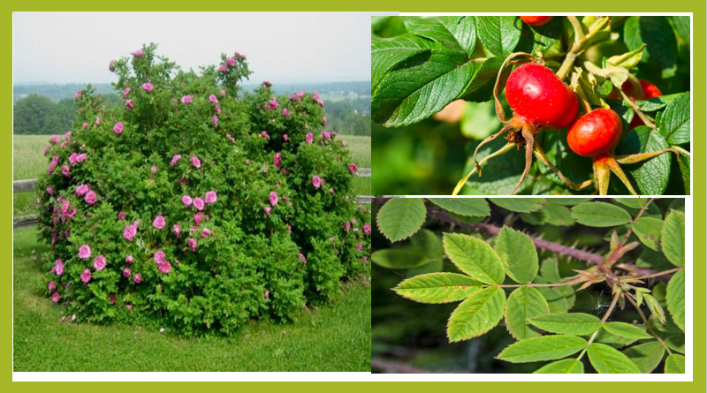  -Предлагаю (имя) прочитать описание этого кустарника.  -Слушаем внимательно. (Ребёнок описывает шиповник)  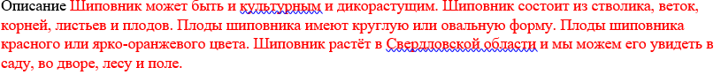  -Ребята, кто-нибудь хочет дополнить рассказ (имя)? (нет)  -Ребята, а что изготавливают из шиповника? (отвары)  -Вы правы, посмотрите на 1 фотографию.  -Из розовых цветов шиповника варят варенье, делают напитки и конфеты.  -Из листьев и ягод готовят отвары и чаи.  -Как вы думаете, почему люди так широко используют шиповник? (он полезный)  -А как вы думаете, чем полезен шиповник? (в нём много витаминов)  -Верно, шиповник очень богат на витамины. В нём очень много витамина С, что позволяет нам укрепить наш иммунитет, он также, как и черника улучшает здоровье глаз и делает нашу кожу красивой, укрепляет кости и помогает нашей пище лучше перевариваться.  -Вспомните, как выглядит черника в жизни, совпадает ли внешний вид с описанием (имя)? (да)  -Отлично!  -Ребята, как вы считаете, как нужно относится к растениям нашего края? (бережно)  -А почему к ним нужно относится бережно? (они полезные и красивые)  -А какие кустарники нашего края вы запомнили? (малина, шиповник, калина, черника, сирень)  -Ребята, поставьте себе баллы за задание №3 в специальной рамочке.  -0 баллов, если задание не выполнено или выполнено неверно.  -1 балл, если задание выполнено верно.  -(имя), напомни, пожалуйста 3 пункт плана (узнать, какие кустарники растут в Свердловской области)  -Ребята, мы выполнили этот пункт плана? (да)  -Что мы делали, для того чтобы его выполнить? (Описывали кустарники)  -А что ещё мы узнали о кустарниках нашего края? (они очень полезны) | Проверяют правильность выполнения задания  Описывают малину  Отвечают на вопросы  Знакомятся со следующим кустарником  Описывают кустарник  Отвечают на вопросы  Знакомятся с кустарником – шиповник  Описывают шиповник  Отвечают на вопросы  Отвечают на вопросы  Отвечают на вопросы о пользе кустарников нашего края  Оценивают свою работу в задании  Вспоминают пункт плана и как выполняли | Ф  И | Мультимедийная презентация «Кустарники нашего края», рабочий лист «Кустарники нашего края» | ОК  СК | Личностные: обучающиеся демонстрируют становление ценностного отношения к своей Родине; проявление познавательного интереса, активности, инициативности, любознательности и самостоятельности в расширении своих знаний о природе родного края.  Метапредметные: обучающиеся демонстрируют умение корректно и аргументированно высказывать своё мнение; соблюдать правила ведения диалога; проявлять уважительное отношение к собеседнику; осуществлять контроль процесса и результата своей деятельности; объективно оценивать результаты своей деятельности.  Предметные: обучающиеся знают, какие растения называют кустарниками; знают строение кустарников (стволики, ветки, листья, корень, плоды); знают отличия кустарников от деревьев; знают кустарники, растущие в Свердловской области; знают, на какие группы по происхождению делятся кустарники (культурные и дикорастущие); умеют соотносить название части кустарника с её изображением; умеют распределять кустарники на группы культурных и дикорастущих растений; умеют описывать кустарники по предложенному плану (название, строение, наличие плодов, цвет и форма плодов, место произрастания).
8. Информация о домашнем задании (2 мин.) | Обеспечить понимание обучающимися цели, содержания и способов выполнения домашнего задания. | По источнику получения знаний: наглядные: демонстрация.  Методы формирования ответственности и обязанности: предъявление педагогических требований, оперативный контроль. | -Ребята, уберите всё на край парты.  -Откройте дневники, запишем домашнее задание.  -Сегодня у вас будет домашнее задание, которое вы сможете выбрать сами.  1 уровень  -Дома вам нужно будет Нарисовать любой кустарник, который растёт в нашем крае.  -Обязательно должны быть изображены все части кустарника: листья, стволики, ветки, корни и плоды, если они есть у этого кустарника.  2 уровень  -Вам нужно будет выписать 5 названий дикорастущих и 5 названий культурных кустарников.  -Важное условие, кустарники, которые вы выписываете, должны расти в нашем крае. Кустарники, которые мы сегодня обсуждали брать нельзя.  3 уровень  -Вам нужно будет найти название любого кустарника нашего края, который мы сегодня не рассматривали и составить рассказ-описание о нём. Также вам нужно будет найти один интересный (удивительный факт) об этом кустарнике.  -Кто понял, что нужно будет сделать, покажите класс.  -Отлично, закройте дневники и уберите их на край парты. | Открывают дневники  Записывают домашнее задание  Сигнализируют  Убирают дневники на край парты | Ф  И | Мультимедийная презентация «Кустарники нашего края»;  дневник, письменные принадлежности. | ОК  СК | Личностные: обучающиеся демонстрируют становление ценностного отношения к своей Родине; проявление познавательного интереса, активности.  Метапредметные: обучающиеся демонстрируют умение осуществлять контроль процесса и результата своей деятельности.
9. Рефлексия (5 мин.) | Организовать рефлексию учащихся по поводу своей деятельности, взаимодействия с педагогом и сверстниками. | По источнику получения знаний: словесные: беседа. наглядные: демонстрация.  Методы эмоционального стимулирования: создание ситуации успеха.  Методы формирования ответственности и обязанности: предъявление педагогических требований, оперативный контроль.  Методы оценки эффективности воспитательного процесса: самоанализ. | -Ребята, на этом наш урок подходит к концу.  -Предлагаю вспомнить, как звучала тема урока. (Кустарники нашего края)  -Какую цель мы для себя поставили на этот урок? (Узнать, какие кустарники растут в Свердловской области)  -(имя), на помни 1 пункт плана, который мы выполнили. (Вспомнить, какие растения называют кустарниками)  -Что мы с вами делали, чтобы, чтобы решить этот пункт? (работали с определением и рассматривали из чего состоят кустарники, чем они отличаются от деревьев)  -Спасибо! (имя), напомни 2 пункт плана. (узнать, на какие группы делятся кустарники)  -С помощью чего мы решили этот пункт плана? (работали с определениями каждой группы, узнали, какие кустарники относятся к каждой группе)  -Спасибо! (имя), напомни 3 пункт плана. (узнать, какие кустарники растут в Свердловской области)  -С помощью чего мы решили этот пункт плана? (составляли описание каждого кустарника)  -Ребята, сейчас подсчитайте все баллы, полученные за этот урок.  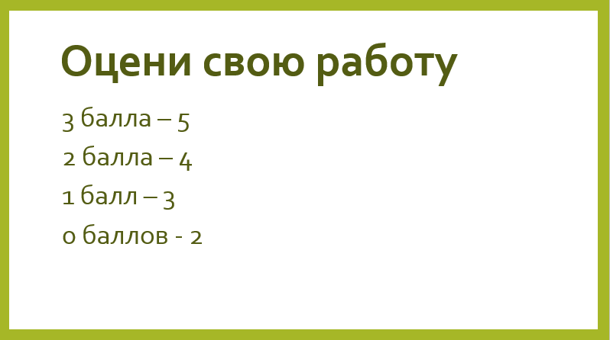  -Посмотрите на экран и выставите себе ту отметку, которая получилась у вас за выполнение заданий на всём уроке.  -Поднимите руку, у кого отметка 5.  -Молодцы! Сегодня за работу на уроке я выставлю вам отметки в журнал.  -У кого получилась отметка 4?  -Молодцы! Если вы хотите получить эти отметки в журнал, то можете подойти ко мне после урока.  -У кого получились отметки ниже, на следующем уроке, у вас будет возможность получить хорошие отметки.  -Ребята, предлагаю вам оценить наши знания, полученные на этом уроке.  -У меня в руках находится кубик. На нём находятся незаконченные фразы, ваша задача будет продолжить фразу, которая вам выпадет.  -Кто хочет попробовать?  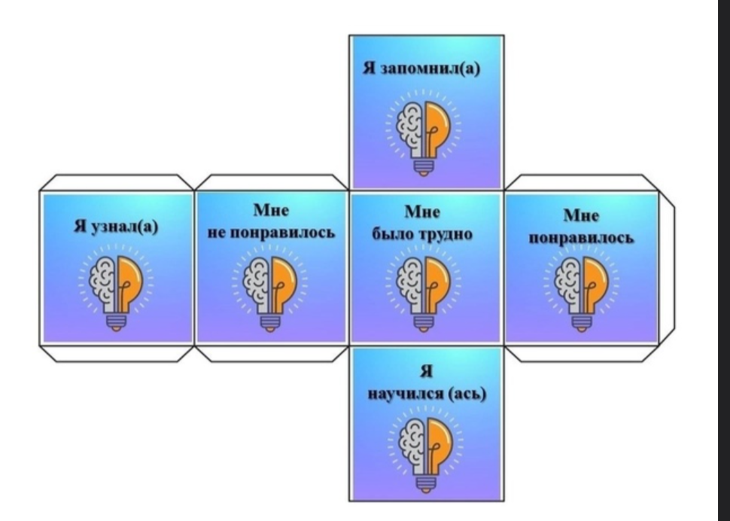  -Молодцы! Ребята, вы сегодня очень активно и дружно работали.  -Я благодарю вас за работу.  -Урок окончен. | Вспоминают тему урока  Вспоминают цель урока  Вспоминают пункты плана и как их выполняли  Подсчитывают балы за весь урок  Выставляют отметки в соответствии с баллами  Слушают инструкцию  Выполняют рефлексию | Ф  И | Мультимедийная презентация «Кустарники нашего края»;  письменные принадлежности. | ОК  СК | Личностные: обучающиеся демонстрируют становление ценностного отношения к своей Родине; проявление познавательного интереса, активности, инициативности, любознательности и самостоятельности в расширении своих знаний о природе родного края.  Метапредметные: обучающиеся демонстрируют умение формулировать с помощью учителя цель предстоящей работы; читать и интерпретировать графически представленную информацию; корректно и аргументированно высказывать своё мнение; соблюдать правила ведения диалога; проявлять уважительное отношение к собеседнику; осуществлять контроль процесса и результата своей деятельности; объективно оценивать результаты своей деятельности.  Предметные: обучающиеся знают, какие растения называют кустарниками; знают строение кустарников (стволики, ветки, листья, корень, плоды); знают отличия кустарников от деревьев; знают кустарники, растущие в Свердловской области; знают, на какие группы по происхождению делятся кустарники (культурные и дикорастущие).

